LOCATION DU DROIT DE CHASSE EN FORET COMMUNALE D’ESNEUX

Lot unique

Bois d’Esneux | Comp 30 à 48 et 90 | 317 ha de bois  dont 100 ha de zone de repos et de délassement (chasse interdite sauf pour raison de sécurité ou de dégâts aux peuplements et propriétés voisines)

Cahier spécial des charges n°2025/3153-01
approuvé par le conseil communal le ….

lié au cahier général des charges n°2025/3153/01

Table des matières
1
1 - Dispositions particulières 1
Art. 1 – Mode d’adjudication (art. 4.1 du cahier général) 1
Art. 2 – Lieu, date et heures (art. 4.2 du cahier général) 1
Art. 3 – Intégration des pavillons et des abris forestiers (art. 4.4 du cahier général) 1
Art. 4 – Durée du bail (art. 5 du cahier général) 1
Art. 5 – Frais de location (art. 11 du cahier général) 1
Art. 6 – Nombres d’associés (art. 17 du cahier général) 1
Art. 7 – Conditions pour le nourrissage dissuasif du sanglier (art. 31.3 du cahier général) 1
Art. 8 –Mode(s) de chasse autorisés (art. 37 du cahier général) 1
Art. 9 – Nombre de chasseur participant simultanément à une action de chasse (art. 39 du cahier général) 1
Art. 10 - Enceintes et postes de battue (art. 41 du cahier général) 1
Art. 11 – Programmation des journées de chasse (art. 42 du cahier général) 2
Art. 12 – Droit de chasse et fonction multiple de la forêt (art. 42 et 46 du cahier général) 2
Art. 13 – Régulation du tir (art. 43 du cahier général) 2
Art. 14 – Adaptation du loyer (art. 15 du cahier général) 2
2 – Caractéristiques des lots 3
3 – Contacts 5
Bailleur 5
Direction extérieure de Liège 5
Cantonnement d’Aywaille 5
Triage de Louveigné 5
Conseil cynégétique Spa Stavelot Stoumont 5
4 – Formulaires 6
Formulaire n°1 - Modèle de soumission 6
Formulaire n°2 : Caution bancaire 7
Formulaire n°3 : Désignation d’un associé 8
Formulaire n°4 : substitution d’un associé 9
Formulaire n°5 : Retrait d’un associé 10
Formulaire n°6 : Cession de bail 11

1 - Dispositions particulières

Art. 1 – Mode d’adjudication (art. 4.1 du cahier général)
La location du droit de chasse aura lieu en adjudication publique par soumission.
Le locataire sortant aura un droit de préemption sur la relocation.

Art. 2 – Lieu, date et heures (art. 4.2 du cahier général)
Les lieux, dates et heures de l’adjudication publique de la location du droit de chasse seront précisés par le Collège communal.

Art. 3 – Intégration des pavillons et des abris forestiers (art. 4.4 du cahier général)
Pas de pavillon et/ou abri forestier sur ce lot.

Art. 4 – Durée du bail (art. 5 du cahier général)
Le présent bail prend cours dès la notification pour se terminer le 30 juin 2034, sauf notification d’un préavis de 6 mois avant la fin de chaque période de 3 ans envoyé par lettre recommandée par une des parties. En cas de rupture à l’issue du premier ou deuxième triennat, il est dû à titre d’indemnité, la moitié du loyer portant sur la 4^{ième} ou en fonction de la 7^{ième} année.

Art. 5 – Frais de location (art. 11 du cahier général)
Les frais de location sont fixés comme suit, selon le mode de relocation (art. 1), en pourcentage du montant du loyer annuel :
Adjudication publique par soumissions : 20 %.

Art. 6 – Nombres d’associés (art. 17 du cahier général)
Le nombre maximum d’associés est fixé comme suit : 1

Art. 7 – Conditions pour le nourrissage (art. 31.3 du cahier général)
Conformément au Label PEFC, tout nourrissage du gibier est interdit dans le lot.

Art. 8 –Mode(s) de chasse autorisés (art. 37 du cahier général)
- Chasse en battue : soumis à l’accord préalable du collège communal
- Chasse en traque-affut : autorisé
- Chasse à l’approche : autorisé
- Chasse à l’affut : autorisé
- Autres modes : interdits
Le tir de gibier de toute autre espèce que le sanglier, le chevreuil, le cerf et le mouflon est soumis à l’autorisation préalable de l’agent de triage.

Art. 9 – Nombre de chasseur participant simultanément à une action de chasse (art. 39 du cahier général)
Afin de permettre une meilleure gestion cynégétique, le nombre de chasseur participant simultanément à une action de chasse n’est pas limité.

Art. 10 - Enceintes et postes de battue (art. 41 du cahier général)
Tout balisage (accès poste de tir, poste de tir, angle de tir, …) sera réalisé :
- Soit à l’aide de plaques de maximum 15cmx15cm fixées à l’aide d'une corde ou de petites agrafes (longueur 0.5cm) ;
- Soit à l’aide de piquets numérotés qui seront enlevés dans les 8 jours de la dernière action de chasse annuelle.
Tout poste ou ligne de tir qui ne serait plus utilisé devra être enlevé. Aucune peinture, bombe de couleur, ne sera autorisée sur les arbres et le sol.

Art. 11 – Programmation des journées de chasse (art. 42 du cahier général)
Le nombre de journées de chasse en battue est fixé comme suit : 4 maximum.
Chaque année, les dates de battues devront parvenir à la Commune pour le 1er juin pour validation.

A l’issue des actions de chasse planifiées, si les plans de tir minima du conseil cynégétique ou du territoire ou du lot ne sont pas atteints, l’adjudicataire s’engage à réaliser des actions de chasses supplémentaires au mois de janvier et le cas échéant sur la période de chasse qui serait éventuellement prolongée par AGW, sans préjudice à la Loi sur la chasse.
Les sangliers devront être chassés de manière intensive afin d'éviter autant que possible les dégâts aux surfaces agricoles et aux propriétés privées.

Art. 12 – Droit de chasse et fonction multiple de la forêt (art. 42 et 46 du cahier général)
L’exercice de la chasse en battue et traque affut est interdit les dimanches et jours fériés ainsi que pendant les vacances scolaires.

Il est rappelé que dans les zones de repos et de délassement la chasse est interdite sauf pour des raisons de sécurité ou de dégâts aux peuplements ou au propriétés voisines.

Dans les zones d’accès libre concédées aux mouvements de jeunesse, la chasse est interdite du 15 juin au 31 août ainsi que tous les samedis de l'année.

Art. 13 – Régulation du tir (art. 43 du cahier général)
Dans tous les lots, le tir des chevreuils femelle au cours de la dernière année de bail est soumis à l’autorisation du Chef de Cantonnement.

Art. 14 – Adaptation du loyer (art. 15 du cahier général)
Ex : le loyer sera diminué de 10 % en cas d’adoption du mode de chasse par poussée silencieuse en lieu et place des battues traditionnelles.

2 – Caractéristiques des lots
Lot unique – Bois d’ESNEUX

Informations générales :
- Superficie du lot : 308 ha de bois
- Description des peuplements forestiers : forêt mélangée résineux feuillus avec une diversité de peuplements (pessières, pinèdes, jeunes plantations, chênaie, forêt alluviale, milieux ouverts,…).

Informations financières :
Montant du dernier loyer annuel indexé : 19.650€

Equipements et zones soustraites totalement ou partiellement à la chasse :
Situation au 01/01/2025 :

- Gagnages (superficie et nombre) : 0 ha – 0
- Pavillons de chasse et miradors libres d’accès : 0
- Aires de repos ou de délassement (superficie et nombre) : 99 ha (comp 39 à 44) – 1 grand bloc reprenant :
  - Le parcours Hébert ;
  - L’arboretum ;
  - Le parc du Mary ;
  - L’aire de pique-nique de la Heid des corbeaux ;
  - La zone d’accès pour les courses d’orientation ;
  - La zone d’accès pour les entrainements des chiens de recherche (os’mose) ;
Pour rappel, dans cette zone, la chasse n’y sera autorisée par le bailleur que pour des raisons de sécurité ou de dégâts aux peuplements forestiers et aux propriétés voisines.

- Aires d’accès libre pour les mouvements de jeunesse (superficie et nombre) : 9 ha (Comp 90) et 16 ha (comp 43)
- Surface des parcelles sous clôtures : 1 ha (1 parcelle dans le parc du Mary)
- Parcelles classées en réserve naturelle (superficie et nombre) : 0 ha 0
- Blocs enclavés n’appartenant pas au bailleur (superficie et nombre) : 0 ha -0

Carte lot – Bois d’Esneux

Superficie louée

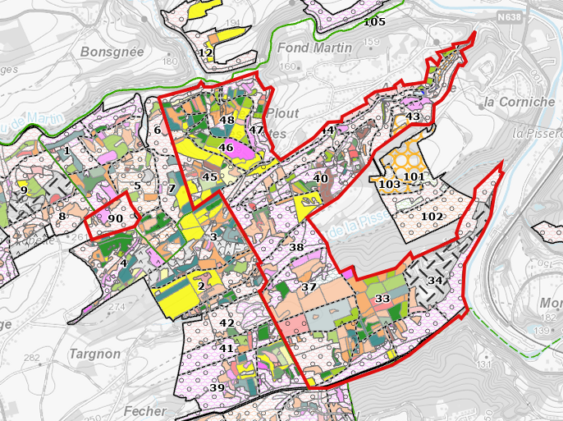

Superficie avec contraintes sur droits de chasse :
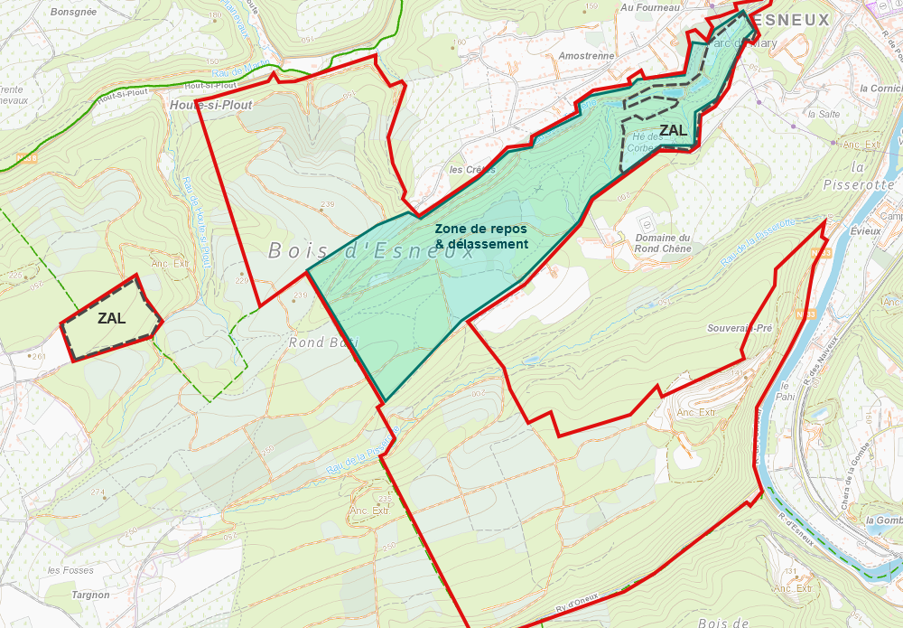

Pour rappel :

ZAL = zone d’accès libre pour les scouts => chasse interdite du 15/06 au 31/08 et tous les samedis

Zone de repos & délassement => chasse interdite sauf autorisation du bailleur pour des raisons de sécurité ou de dégâts aux peuplements ou aux propriétés voisines.

Partout ailleurs => chasse interdite les dimanches, jours fériés et durant les vacances scolaires.

3 – Contacts

Bailleur
Commune d’Esneux
Place Jean d’Ardenne n°1
4130 ESNEUX
Tel : 04/380.93.20 – info@esneux.be
Forêt certifiée PEFC – n° d’adhérant : 39
www.esneux.be

Direction extérieure de Liège
Monsieur Hervé PIERRET, directeur
Esplanade Simone Veil, 1
4000 Liège
Tel : 042/287651
nature.forets.liege@spw.wallonie.be

Cantonnement d’Aywaille
Madame Catherine BARVAUX, chef de cantonnement
Rue du Halage 47
4920 Aywaille
Tel : 04/247.99.90 –
Cantonnement.nature.foret.aywaille@spw.wallonie.be

Triage d’Esneux
Monsieur Jean GOSSEYE, agent de triage
Rue du Halage 47
4920 Aywaille
Tel : 0479/86.31.82
jean.gosseye@spw.wallonie.be

Conseil cynégétique Condroz Liégeois
Président : M. Albéric Fallon
Secrétaire : Jean-Louis Delges
Ferme du Sart 1
4163 TAVIER
Tel : 0495/387454 ou 0478/922342
condroz.liegeois@gmail.com

4 – Formulaires

Formulaire n°1 - Modèle de soumission

Soumission pour le lot n° …… de la (des) propriétés …………………………………………………………

Je soussigné ………………………………………………………………………………….…….. (nom et prénoms), domicilié à ……………………………………………………………………………………………………………………………… ……………………………………………………………………………………… ……………………..(adresse complète), offre comme loyer annuel pour la location du droit de chasse dans le lot susmentionné la somme de ……………………………………………………………….………………………...(en chiffres) euros ………………………………………………………………………………………………………………………………………………………………………………………………………………………………………………………… (en toutes lettres) euros.

Je joins en annexe les documents requis conformément à l’article 7.1 du cahier général des charges n°2025/3153-01.
En outre, je déclare :
- Etre en ordre de paiement des sommes dues dans le cadre de baux de chasse en cours dans la forêt communale concernée par le lot ;
- Ne pas me retrouver dans l’une des situations entraînant d’office le refus de la délivrance ou le retrait du permis de chasse en application des dispositions légales et réglementaires régissant la délivrance des permis et licence de chasse ;
- Ne pas avoir fait l’objet d’une résiliation d’un bail de chasse à mes torts dans la forêt communale concernée au cours des 12 années précédentes ;
- D’initiative, ne pas avoir mis fin anticipativement au bail précédent.

Je reconnais avoir pris connaissance du cahier général des charges n°2025/3153-01 et du cahier spécial des charges n°2025/3153-01 et y adhérer sans restriction aucune.

Fait à , le

Le soumissionnaire,

(signature)

Formulaire n°2 : Caution bancaire
La soussignée ......................
établie à .................................................
constituée par acte authentique du ...............……………
publié aux annexes du Moniteur Belge du ..........................................................
ici représentée par ......................................................................
agissant au nom et pour compte de ladite société en vertu des pouvoirs à eux conférés par ...................................................
déclare se constituer caution solidaire et indivisible à concurrence de la somme de ....................……………… , montant d'une année de loyer envers la commune de Sprimont, représentée par Monsieur/Madame le Directeur financier des recettes communales qui déclare accepter, pour sûreté du recouvrement des sommes dont question ci-après exigibles ou qui pourraient devenir exigibles à charge de ................................................
en suite de la location faite à ce dernier d’un droit de chasse dans la forêt de …………………………………..

Les sommes, dont le paiement est garanti, sont constituées par les loyers, les frais de location, les intérêts moratoires, les indemnités contractuelles telles que fixées au cahier des charges ainsi que toutes sommes, qui pourraient devenir exigibles à charge de ……………………................. prénommé par application des conditions du cahier des charges régissant la location du droit de chasse dans la forêt communale susvisée dont l'organisme financier déclare avoir une parfaite connaissance.

Si, au cours du bail, l'organisme financier vient à être actionné par l'Administration de la Taxe sur la Valeur Ajoutée, de l'Enregistrement et des Domaines et est amené ainsi à payer certaines sommes à la décharge de ……………………...........………….. , il sera tenu à reconstituer le montant garanti après le premier prélèvement opéré par le Directeur financier. Ce cautionnement ne sera reconstitué qu'une seule fois et ensuite tout nouvel appel viendra en déduction de la garantie.

En sa qualité de caution tenue solidairement et indivisiblement, et sous renonciation formelle au bénéfice de discussion et à tout ce qui pourrait infirmer les présentes, notamment au bénéfice de l'article 2037 du Code Civil dont il déclare avoir une parfaite connaissance, l'organisme financier s'oblige au paiement des sommes dont question ci-dessus qui seraient dues par M. ……….......................... et ce, à la première invitation qui lui en serait faite par le Directeur financier, sans qu'il soit nécessaire de recourir à aucune formalité préalable, et encore que M...................………………….. contesterait la réclamation du trésor public.

La soussignée déclare savoir que dès le second prélèvement sur la caution bancaire par le Directeur financier, le propriétaire pourra résilier le bail si M. ……………….................. ne produit pas un nouvel acte de cautionnement reconstituant le montant dont question ci-dessus dans le délai de 30 jours calendrier à compter de la date du prélèvement.

Les effets de cette caution solidaire et indivisible prennent cours le .....................et se terminent le....................... .
Pour l'exécution des présentes, les parties font élection de domicile au bureau de l'enregistrement à......................…………………… .

Fait en double exemplaire à.............………………….
le....................………………………………...............

(signature)

Formulaire n°3 : Désignation d’un associé

Je soussigné ……………………………………………………………………………….……… (nom et prénoms), domicilié à …………….…………..……………………………………………………………………………………….……. .……………………………………………………………………………..……………………….……(adresse complète), locataire du droit de chasse dans le lot n° ……. de la (des) forêt(s) de……………………………………………..………………………………………………
désigne comme associé M.…………………………………………………………….…… (nom et prénoms), domicilié à ……..……………………………………………………………………………………………………….....… ..………………………………………………………………………………………………………..... (adresse complète), lequel déclare avoir pris connaissance de toutes les clauses et obligations découlant du cahier général des charges n°2025/3153-01 et du cahier spécial des charges n°22025/3153-01 pour la location du droit de chasse susmentionné et s’engage à les respecter.

Fait à ………………………….……….., le …………..

Pour accord,

Le locataire, | Le Collège communal, | L’associé,
(signature) | (signature) | (signature)

Formulaire n°4 : substitution d’un associé

Je soussigné ……………………………………………………………………………….……… (nom et prénoms), domicilié à …………….…………..……………………………………………………………………………………….……. .……………………………………………………………………………..……………………….……(adresse complète), locataire du droit de chasse dans le lot n° ……. de la (des) forêt(s) de……………………………………………..………………………………………………
désigne comme nouvel associé ….…………………………………………………………(nom et prénoms), domicilié à …………….…………..……………………………………………………………………………………….……. .……………………………………………………………………………..……………………….……(adresse complète), en remplacement de M. .……………………………………………………………… (nom et prénoms), domicilié à …………….…………..……………………………………………………………………………………….……. .……………………………………………………………………………..……………………….……(adresse complète).

Le nouvel associé, ………………………………. déclare avoir pris connaissance de toutes les clauses et obligations découlant du cahier général des charges n°2025/3153-01 et du cahier spécial des charges n°2025/3153-01 pour la location du droit de chasse susmentionné et s’engage à les respecter.

L’ancien associé, ……………………………. est déchargé vis-à-vis du bailleur de toutes ses obligations découlant de l’application du cahier général des charges n°2025/3153-01 et du cahier spécial des charges n°2025/3153-01 pour la location du droit de chasse susmentionné et déclare renoncer à tous les droits conférés par celui-ci.

Fait à …………………..……….., le …………..

Pour accord,

Le locataire, | Le Collège communal, | Le nouvel associé | L’ancien associé,
(signature) | (signature) | (signature) | (signature)

Formulaire n°5 : Retrait d’un associé

Je soussigné ……………………………………………………………………………….……… (nom et prénoms), domicilié à …………….…………..……………………………………………………………………………………….……. .……………………………………………………………………………..……………………….……(adresse complète), locataire du droit de chasse dans le lot n° ……. de la (des) forêt(s) de……………………………………………..………………………………………………
Vous informe de ma décision de me séparer de mon associé ….………………………………………………………… (nom et prénoms), domicilié à …………….…………. .……………………………………………………………………………………….………………………(adresse complète). Ma décision prend effet à compter de ce jour.

Fait à …………………..……….., le …………..

Le locataire,
(signature)

Formulaire n°6 : Cession de bail

Entre
……………………………………………………………………………….……… (nom et prénoms),
Né le ……………………………
domicilié à …………….…………..……………………………………………………………………………………….……. .……………………………………………………………………………..……………………….……(adresse complète), locataire du droit de chasse dans le lot n° ……. de la (des) forêt(s) de……………………………………………..………………………………………………
ci-après dénommé le cédant,
et
……………………………………………………………………………….……… (nom et prénoms),
Né le ……………………………
domicilié à …………….…………..……………………………………………………………………………………….……. .……………………………………………………………………………..……………………….……(adresse complète),
Téléphone : ……………………………… Mail : ……………………………………………………………………………
Associé de chasse du premier nommé en vertu de la désignation datée du ……………………..
Ci-après dénommé le cessionnaire.
Il a été convenu ce qui suit :
Le cédant déclare céder au cessionnaire le droit de chasse sur le lot susvisé.
Le cessionnaire déclare avoir pris connaissance des dispositions du cahier général des charges n°2025/3153-01 approuvé le …………………………….. et du cahier spécial des charges n°2025/3153-01. Il s’engage par la présente à les respecter.

Fait à …………………..……….., le …………..

Pour accord,

Le locataire, | Le Collège communal, | L’associé,
(signature) | (signature) | (signature)



